Отчёт по лабораторной работе №1
  - Установка и конфигурация операционной системы
Хадир
Содержание

Список иллюстраций

Цель работы
Целью данной работы является приобретение практических навыков установки операционной системы на виртуальную машину, а также навыков работы с консолью и базовой настройки системы.

Задание
- Создать виртуальную машину в UTM на базе процессора M3.
- Установить операционную систему Fedora Workstation.
- Произвести базовую настройку: имя пользователя khadir.
- Установить дополнительные программные пакеты и собрать информацию о системе.

Выполнение лабораторной работы

Установка системы
Я создал виртуальную машину в программе UTM с названием khadir_os_intro. Я выделил 8 ГБ оперативной памяти и 64 ГБ дискового пространства (Рис. 1).
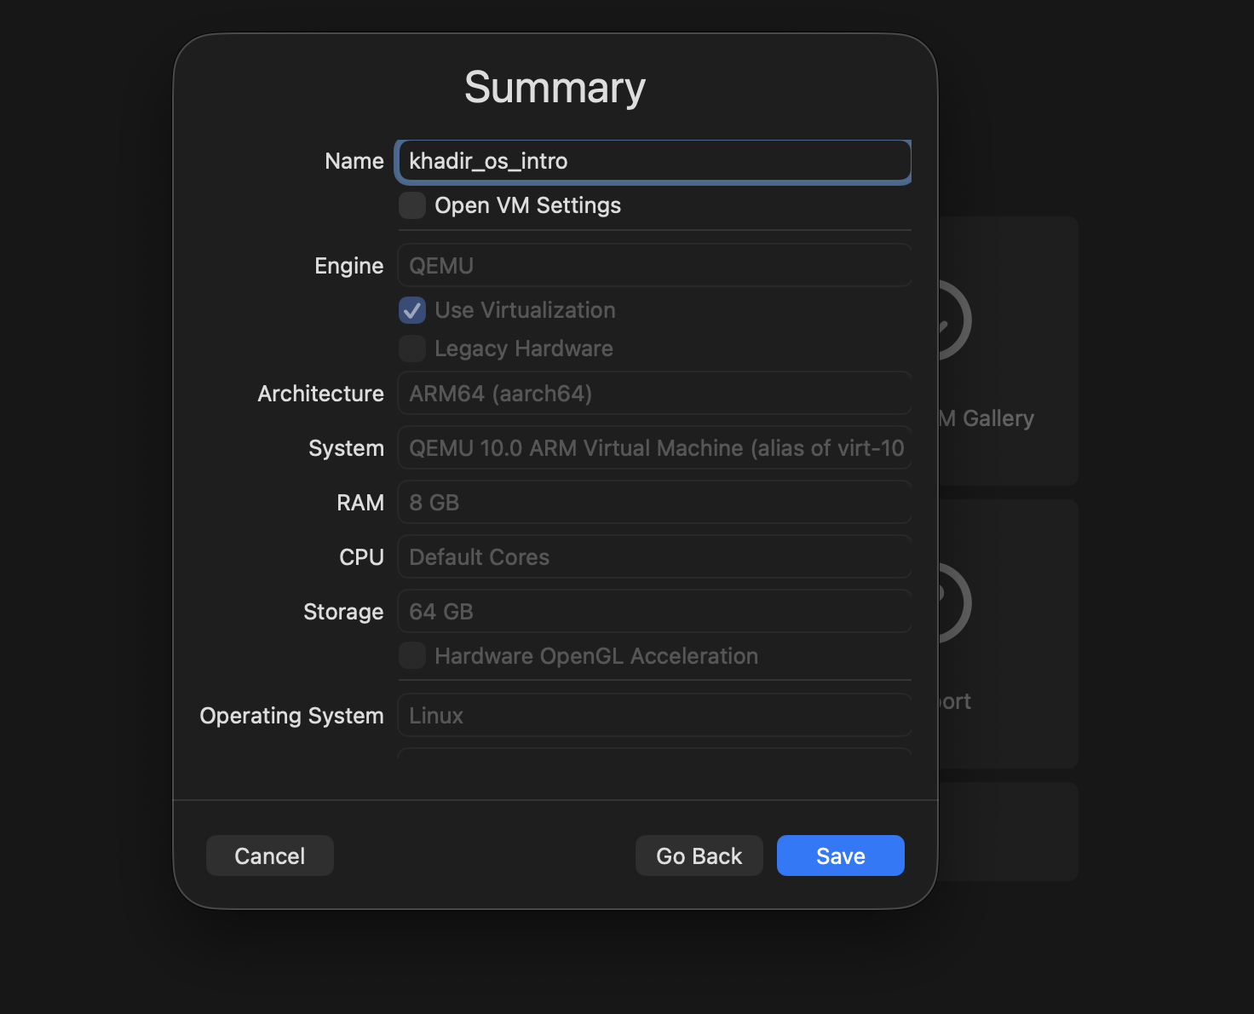
Настройка UTM
В процессе установки я выбрал виртуальный диск Virtio (Рис. 2) и создал пользователя с полным именем Khadir и логином khadir (Рис. 3).
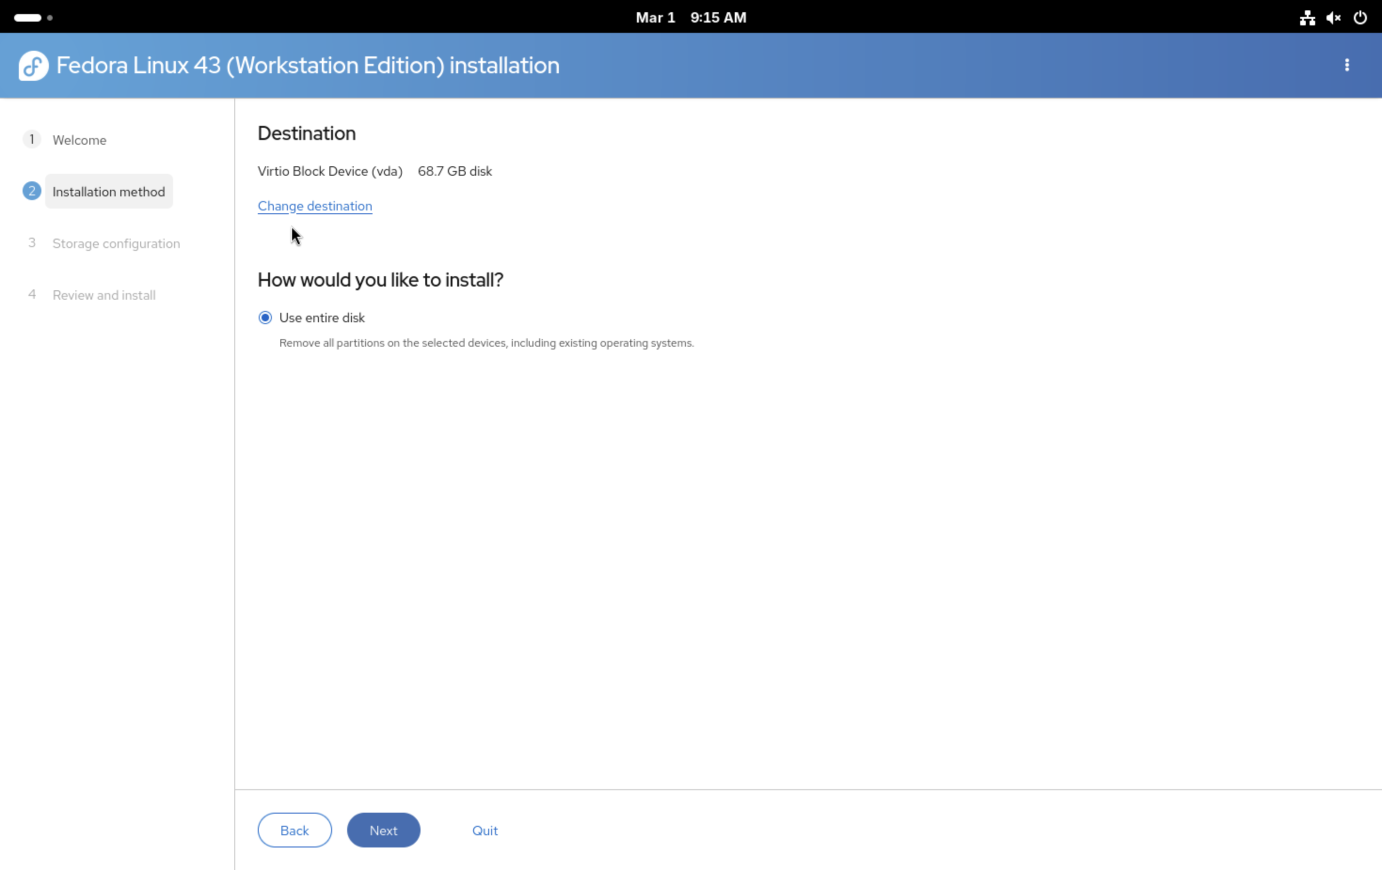
Выбор диска для установки
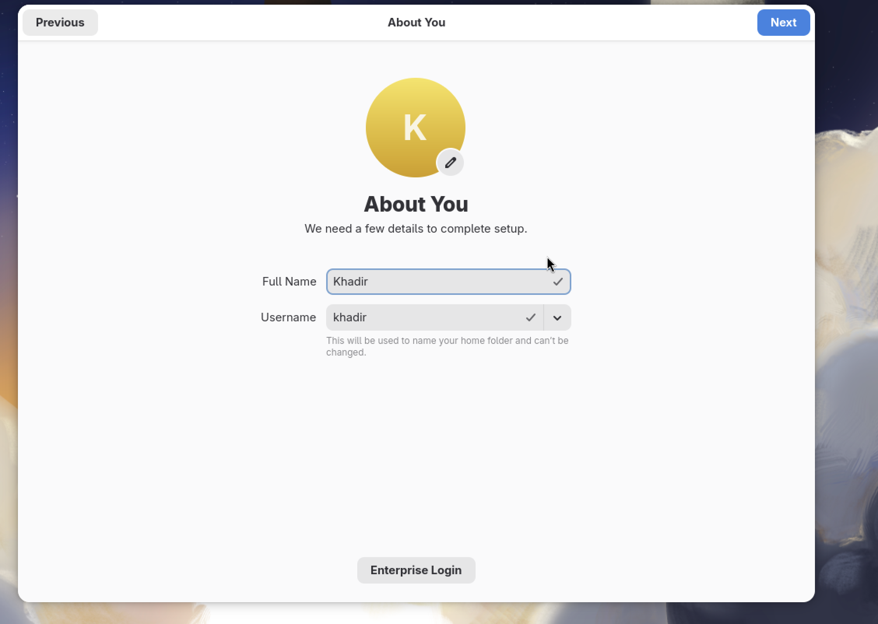
Создание пользователя khadir

Настройка после установки
После установки я обновил систему и установил необходимые инструменты, такие как tmux, mc, kitty, pandoc и texlive (Рис. 4).
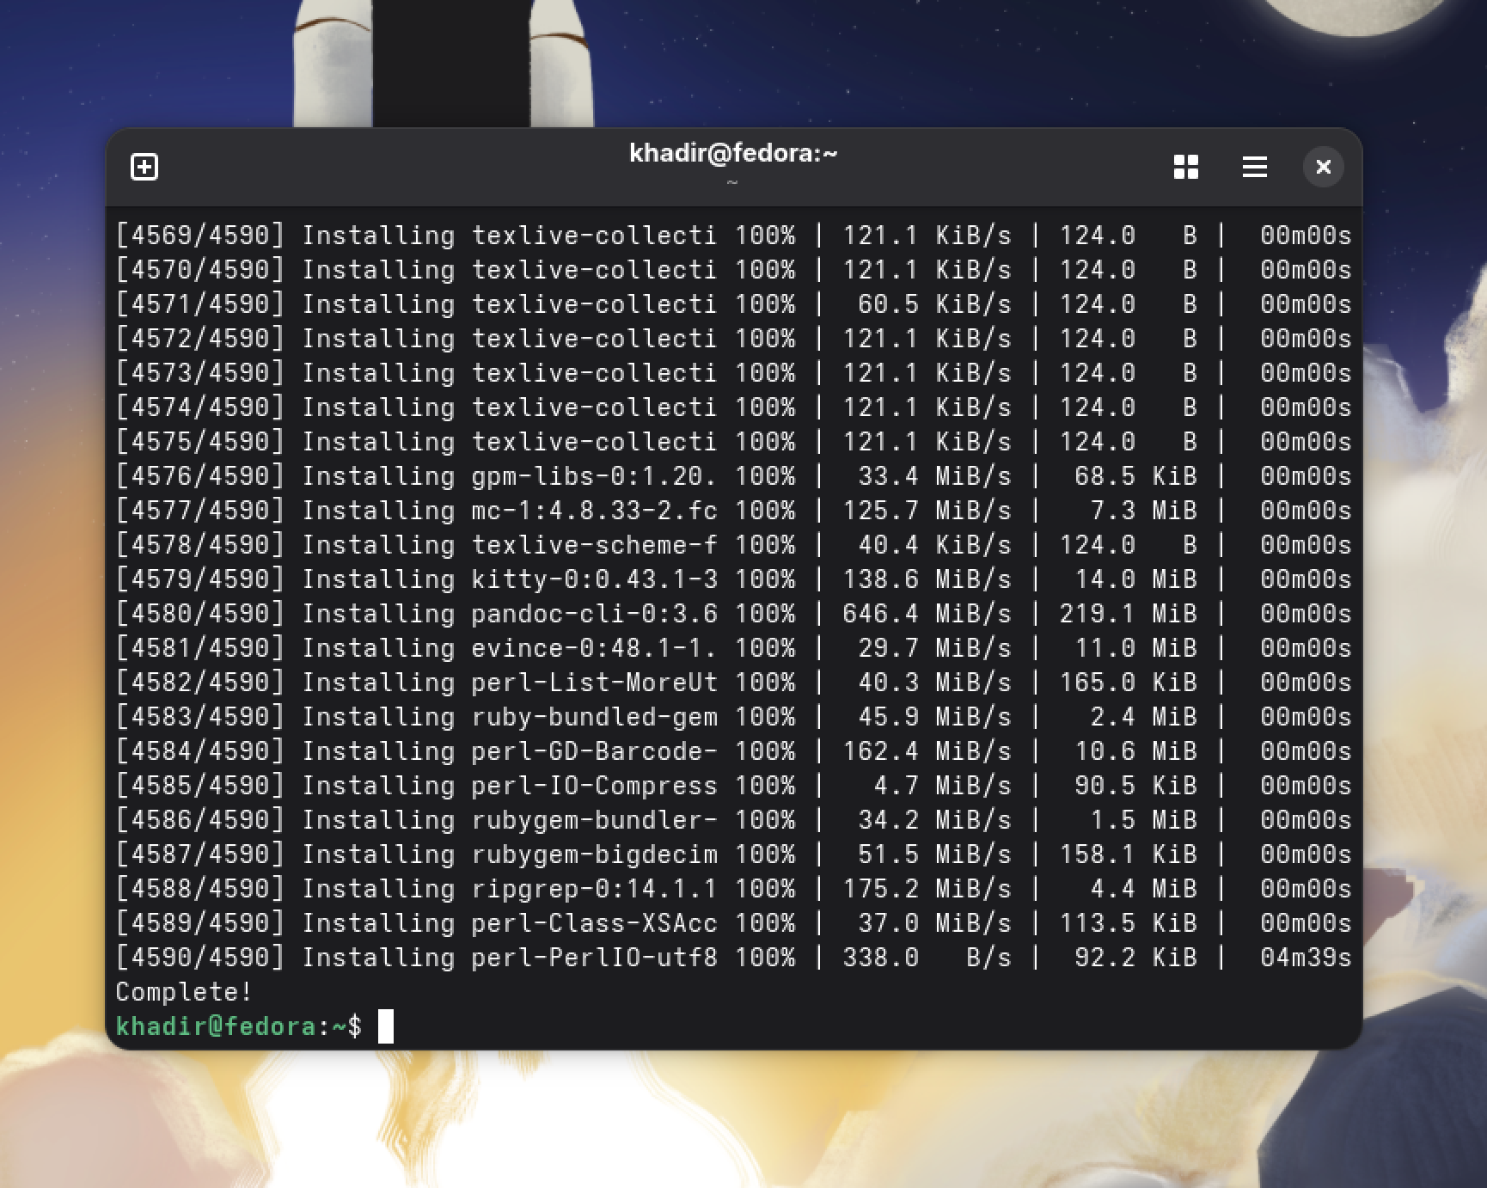
Завершение установки программного обеспечения

Сбор данных о системе
Я выполнил команды dmesg с использованием sudo для получения технической информации о системе (Рис. 5).
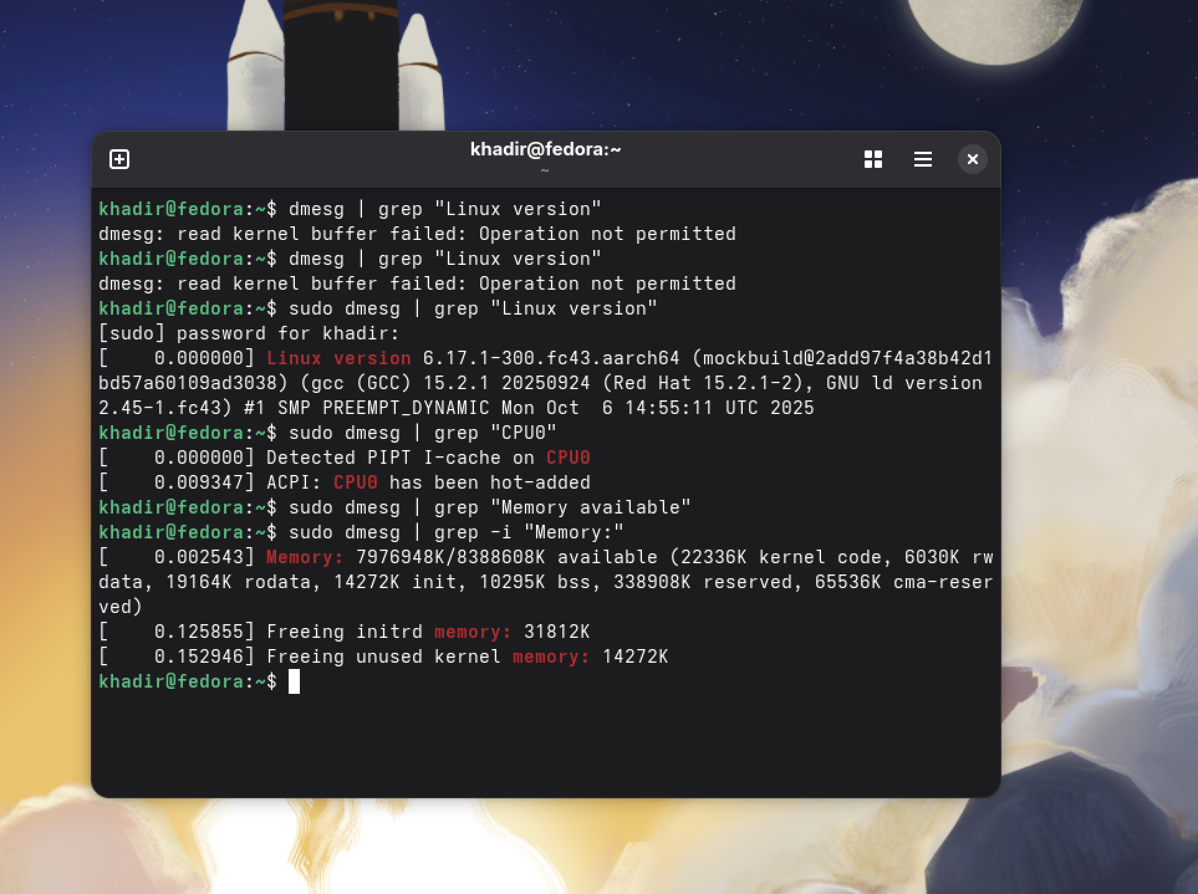
Вывод системных данных в терминале
Ниже приведены точные данные из моей системы:
- Версия ядра:
sudo dmesg | grep "Linux version"
[ 0.000000] Linux version 6.17.1-300.fc43.aarch64 (mockbuild@2add97f4a38b42d1bd57a60109ad3038)
- Информация о процессоре:
sudo dmesg | grep "CPU0"
[ 0.000000] Detected PIPT I-cache on CPU0
[ 0.009347] ACPI: CPU0 has been hot-added
- Доступная память:
sudo dmesg | grep -i "Memory:"
[ 0.002543] Memory: 7976948K/8388608K available (22336K kernel code, 6030K rwdata, 19164K rodata, 14272K init, 10295K bss, 338908K reserved, 65536K cma-reserved)

Выводы
В ходе выполнения лабораторной работы я успешно установил Fedora 43 на архитектуре ARM64 с использованием UTM. Я закрепил навыки работы с правами sudo и научился извлекать информацию о конфигурации оборудования через системные логи.

